YIKAMALI MOZAİK YÜZEY BETON PARKE TAŞLARI
TEKNİK ŞARTNAMESİ

1 -) Kapsam:
Bu teknik şartname aşağıdaki Begonit serisi ürünleri kapsamaktadır.

S.NO | ÜRETİM CİNSİ | KALINLIK
1 | (Beyaz Ton) Dolamit Granit Parke Taşı | 8 cm
2 | (Siyah Ton) Bazalt Görünümlü | 8 cm
3 | (Pembe ton) Pembe gül kurusu Görünümlü | 8 cm
4 | (Sarı Ton) Limon görünümlü | 8 cm

2-)Malzemelere ait genel özellikler.

Renkli Agrega İle Üretilerek Yıkanmış Parke Taşı Tabaka Yapısı

a-)Beyaz ton: Yüzeyde beyaz çimento malzemesi ile beraber mineralojik yönden yaklaşık olarak yarı yarıya beyaz ve koyu renkli minerallerden (doğal taşlardan)oluşmalıdır. Açık ve koyu renkli mineraller beyaz ve siyah tonlardan yarı köşeli veya yuvarlak şekilli ve yaklaşık 0,3-3 mm boyutlarında olmalıdır.
Genelde tüm mineraller çimento ile birlikte (ince taneli ve açık renkli )bir GRANİT’i andırmalıdır. Koyu ve açık renkli mineraller farklı oranlarda olmalı ayrışma göstermemelidir. Presleme işlemi bittikten hemen sonra otomatik yüzey yıkama makinasında yüzeyindeki ince malzeme atılarak (temizlenerek) istenen malzeme elde edilmelidir.
b-)Siyah Ton(Bazalt Görünümlü): Yüzeyinde siyah çimento ve gerekirse beyaz ve siyah tonlarda yarı köşeli veya yuvarlak şekilli ve yaklaşık 0,3-3 mm boyutlarında olmalıdır. Genelde tüm mineraller çimento ile birlikte (ince taneli ve açık renkli )bir BAZALT’ı andırmalıdır. Koyu ve açık renkli mineraller farklı oranlarda olmalı ayrışma göstermemelidir. Presleme işlemi bittikten hemen sonra otomatik yüzey yıkama makinesinde yüzeyindeki ince malzeme atılarak (temizlenerek) istenen malzeme elde edilmelidir.
c-)Pembe Ton (Pembe Gül kurusu Görünümlü): Yüzeyinde beyaz çimento ile(Pembe - siyah) tonlarda yarı köşeli veya yuvarlak şekilli ve yaklaşık 0,3-3 mm boyutlarında olmalıdır. Genelde tüm mineraller çimento ile birlikte,(inçe taneli ve açık renkli) PEMBE rengi andırmalıdır. Koyu ve açık renkli mineraller farklı oranlarda olmalı ayrışma göstermemelidir. Presleme işlemi bittikten hemen sonra otomatik yüzey yıkama makinesinde yüzeyindeki ince malzeme atılarak (temizlenerek) istenen malzeme elde edilmelidir.
d-)Sarı Ton (Limon Görünümlü): Yüzeyinde beyaz çimento ile(Sarı - siyah) tonlarda yarı köşeli veya yuvarlak şekilli ve yaklaşık 0,3-3 mm boyutlarında olmalıdır. Genelde tüm mineraller çimento ile birlikte,(inçe taneli ve açık renkli) Siyah taneli Limonu andırmalıdır. Koyu ve açık renkli mineraller farklı oranlarda olmalı ayrışma göstermemelidir. Presleme işlemi bittikten hemen sonra otomatik yüzey yıkama makinesinde yüzeyindeki ince malzeme atılarak (temizlenerek) istenen malzeme elde edilmelidir.

3-)Çalışma (anma) Boyutları:

Çizelge -1

Parke Taşı Kalınlığı (mm) | Uzunluk ve genişlik (mm) | Kalınlık (mm)
≤ 100 | +-2 | +-3
>100 | +-2 | +-4
Dikdörtgen olmayan parke parke taşının diğer boyutlarına uygulanacak toleranslar imalatçı tarafından beyan edilmelidir.

Dikdörtgen parke taşının iki köşegeninin ölçümleri arasındaki en büyük fark çizelge 2 deki gibi olmalıdır.

Çizelge -2 Karelik Sınıfı:

Sınıf | Fark (mm)
2 | 3

Köşegenlerin 300 mm’den büyük olmaması halinde bu özellik aranmaz.

Köşegen uzunluklarının 300 mm fazla olması halinde dikdörtgenler prizması şeklinde olan bir blok, iki köşegen uzunlukları (ölçüleri) arası izin verilen en büyük sapma çizelge-3 de verilmiştir.

Çizelge -3 izin verilen en büyük farklar

Sınıf | Sınıf Gösterimi | En Büyük Fark(mm)
2 | K | 3

Bloğun en büyük boyutunun 300 mm den daha büyük olması halinde düz olması tasarlanan üst yüzeyde düzlük ve bombeden sapma için uygulanacak sınırlar çizelge-3’te verilmiştir. Üst yüzün düz olmasının tasarlanmadığı hallerde sapma ile ilgili bilgiler imalatçı tarafından verilmiş olmalıdır.

Çizelge -4 Düzlük ve bombe için sapmalar:

Mastar Uzunluğu (mm) | En Büyük Dış Bükeylik (mm) | En Büyük İç Bükeylik (mm)
300-400 | 1.5-2 | 1.0-1.5

4-) Mukavemet Deneyleri:

7 ve 28 günlük deneyler:
Parke taşları 7 günlük mukavemet deneyleri %5 sapma değeri ile 2.20 Mpa olmalı
Parke taşları 28 günlük mukavemet deneyleri %5 sapma değeri ile 3.00 Mpa olmalıdır.

5-)Aşınma Değerleri:
Aşınma deneyleri için referans değerler max (%28) olmalıdır:

6-) Donma ve Çözücü Tuzlara Karşı Direnç:
Parke taşı TS 2824 EN 1338 ‘de tarif edilen deney uygulandığında aşağıdaki çizelgelerde verilen özellikleri sağlamalıdır.

Buz çözücü etkisi ile birlikte Donma Çözülme Etkisine Direnç

Sınıf | Sınıf Gösterimi | Özellik (kg/m2)
3 | D | ≤1.0

7-)Bileşenlere Ait Genel Özellikler:

A-)İri Agrega:
İri agrega (kırma taş)5/13 mm boyutlarından büyük olmalıdır. Sert sağlam ve dayanıklı, tanelerin şekli olabildiğince küp veya ovale yakın olmalıdır. Kil, mil ve organik madde miktarları % 1 geçmemelidir.
Her türlü betonun üretiminde kullanılacak kırma taş iri agregasında aranan (geometrik, kimyasal ve fiziksel) özellikler aşağıdaki koşulları sağlayacaktır.

a-)Geometrik Özellikler:
1-) D>13 mm ve D/d>2 veya
2-) D>13 mm ve D/d>4 olan tane büyüklüğü dağılımı yapılmış iri agregalarda granül metri aşağıdaki gibi olmalıdır.

Elek Göz Açıklığı (mm) | Mıcır No 1 | Mıcır No 2 | Mıcır No 3 | Balast | Tüvanan Çakıl veya Karışık Mıcır
40 | 100 | 100 | 100 | 100 | 100
31.5 | 100 | 100 | 100 | 0-20 | 95-100
16 | 95-100 | 20-60 | 0-20 | 0-10 | 50-70
8 | 25-55 | 0-5 | 0-5 | 0-3 | 20-34
4 | 0-10 |  |  |  | 0-10
2 | 0-4

b-)Fiziksel Özellikler:
TS EN 1907-6 ‘ya göre yapılan su emme deneyi sonucu agreganın kütlece su emme % ‘desi en fazla %2,5 olmalıdır.
TS EN 1907-6 ‘ya göre yapılan deneyde tane yoğunluğu en az 2,6 gr/cm3 olmalıdır.
TS EN 1907-3 ‘e göre yapılan deneyde gevşek birim ağırlık en az 1250 kg/m3 olmalıdır.
Kırma taş agregaları 60 mm elek üzerinden yıkandığında elek altına geçen miktar kütlece %2 ‘yi aşmayacaktır.

c-)Kimyasal Özellikler:
TS EN 1744-1 ‘e göre yapılan deneyde hafif organik madde zararlı maddelerin miktarı kütlece %0.005’i aşmayacaktır.
TS EN 1744-1‘e göre yapılan deneyde SO3 olarak hesaplanan sülfat miktarı %1 olacaktır.
TS EN 1744-1‘e göre yapılan deneyde suda çözünen klorürlerin klor iyonu olarak hesaplanan değer kütlece %0,2 ‘yi aşmayacaktır.

B-)Kırma Taş Tozu:
Kırma taş tozu mineral kökenli 0.063 mm -5 mm arasında olan malzemedir.
Agreganın tane sınıfı d/D=0.063/6 dır .Burada d ve D mm cinsinden alt ve üst elek göz açıklıklarıdır.
Kırma taş tozu sert, sağlam ve dayanıklı olacak tanelerin şekli olabildiğince küp veya ovale yakın olacaktır. Kil, silt, alkali ve organik maddelerin miktarı standartların ön gördüğü değerde olacaktır.

a-)Geometrik özellikler:

Kırma taş tozunun en büyük tane boyutu 6 mm aşmayacak (D≤6)ve granül metrisi aşağıdaki gibi verilen sınırlarda olacaktır.

(TS Elek Serisi mm)

Kare Gözlü elek Açıklığı (mm) | Elekten Geçen Malzeme (%)
8 | 100
4 | 90-100
2 | 55-75
1 | 35-60
0.5 | 20-40
0.25 | 15-30
0.125 | 5-15
0.063 | 0-7

b-) Fiziksel Özellikler:
TS EN 1907-6 ‘ya göre yapılan su emme deneyi sonucu kırma taş tozunun kütlece su emme % desi en fazla %2,5 olmalıdır.
TS EN 1907-6 ‘ya göre yapılan deneyde kırma taş tozunun tane yoğunluğu en az 2.55 gr/cm3 olmalıdır.
TS EN 1907-3 ‘e göre yapılan deneyde kırma taş tozunun gevşek birim ağırlığı en az 1300 kg/m3 olmalıdır.
Kırma taş agregaları 60 mm elek üzerinden yıkandığında elek altına geçen miktar kütlece % 6 ‘yı aşmayacaktır.

Sodyum sülfat çözeltisi ile yapılan donma deneyinde kütlece kayıp %17‘yi aşmayacaktır.
Magnezyum sülfat ile yapılan deneyde ise kayıp en fazla %23 aşmayacaktır.

c-)Kimyasal Özellikler:

TS EN 1744-1 ‘e göre yapılan deneyde hafif organik madde zararlı maddelerin miktarı kütlece % 3,5’i aşmayacaktır.
TS EN 1744-1‘e göre yapılan deneyde SO3 olarak hesaplanan sülfat miktarı %1 olacaktır.
TS EN 1744-1‘e göre yapılan deneyde suda çözünen klorürlerin klor iyonu olarak hesaplanan değer kütlece %0,2 ‘yi aşmayacaktır.

C-)Renkli Agregalar (Mozaik, Bazalt, Dolamit):

Mozaik, Bazalt, Dolamit doğada mevcut taş ocaklarından çıkan homojen, atmosfer ve hava etkilerine karşı dayanıklı, teknolojik özellikleri bakımından yapı işlerinde kullanılmaya elverişli olmalıdır.
Mozaik, Bazalt, Dolamit sert sağlam ve dayanıklı, köşeli ve yuvarlak olacaktır. Her beton üretiminde kullanılacak Mozaik, Bazalt, Dolamit aranacak genel özellikler ve sınır değerleri aşağıdaki gibi olacaktır.
a-)Gevşek birim ağırlığı en az 1100 kg/m3olacaktır.
b-)Sıkışık birim ağırlığı en az 1300 kg/m3olacaktır.
c-)Görülen özgül ağırlık en az 2,6 gr/cm3 olacaktır.
d-)Malzemenin içindeki iri taneler gradasyonu bozmayacak şekilde olacaktır.
e-)İnce madde (0.063 mm altında)miktarı ağırlıkça % 4 ‘ü aşmayacaktır.
f-)Kil ve kil toprakları ağırlıkça %1,5 i aşmayacaktır.
g-)Su emme miktarı en fazla % 4 olmalıdır.
h-)Sodyum sülfat çözeltisi ile yapılan dona dayanıklılık deneyi kütlece ağırlık kaybı en fazla %17 olmalıdır.
I-)Suda çözünen klorürler klor olarak hesaplandığında en fazla %0,5 i geçmeyecektir.
i-)Alkaliye duyarlı maddeler ağırlıkça %7 ‘den az olacaktır.
j-)Renkli mozaikler (Mozaik, Bazalt, Dolamit )içindeki gözle görülen renkli taneler ağırlıkça %7 ‘yi geçmeyecektir.

8.) Begonit serinin teknik çizimleri ve yüzey deseni

a)Begonit seri ürünün yüzeyinde iki tane kabartma dalga deseni bulunacak
Dalga deseni resim 1 deki gibi olacak

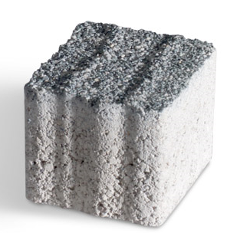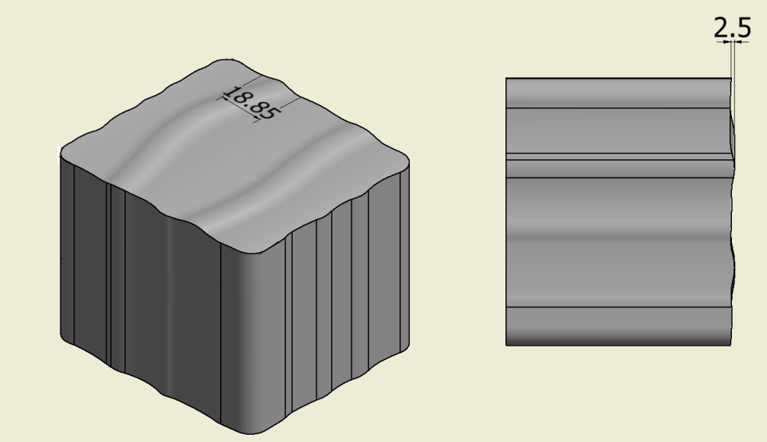

Resim 1

b) Begonit serisi taşların üst yüzeyleri resimdeki gibi girinti çıkıntılar olacak. Malzemenin ölçüleri resim 2 gibi olacaktır
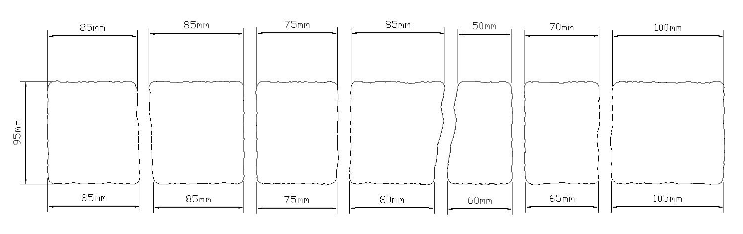

Resim 2

